|  |
| --- |
| **CỘNG HÒA XÃ HỘI CHỦ NGHĨA VIỆT NAM** |
| **Độc lập – Tự do – Hạnh phúc** |

**LUẬN VĂN THẠC SĨ**

**I. Thông tin đề tài**

1. Họ và tên học viên: Ngô Thị Thanh Bình SHHV: CB160533

2. Chuyên ngành: Công nghệ thông tin Lớp: CNTT 2016B

3. Người hướng dẫn:

* TS. Phạm Văn Hải, Viện Công nghệ thông tin và Truyền thông, trường Đại học Bách khoa Hà Nội

4. Đơn vị: Viện Công nghệ Thông tin - Truyền thông.

5. Tên đề tài (tiếng Việt): Ứng dụng Học máy trong Kiểm thử phần mềm

6. Tên đề tài (tiếng Anh): Apply Machine Learning in Software Testing

**II. Nội dung chi tiết**

1. Cơ sở khoa học và thực tiễn của đề tài

*Lý do lựa chọn đề tài:*

Trong quy trình phát triển phần mềm phổ biến, kiểm thử đóng một vai trò cực kì quan trọng. Tuy nhiên, trên thực tế khâu này ở Việt Nam còn nhiều bất cập. Điển hình là quá trình kiểm thử tốn nhiều thời gian, chi phí mà hiệu quả không cao được như kì vọng.

Làn sóng đầu tiên nổi lên trong kiểm thử thông minh đó là kiểm thử tự động, máy sẽ mô phỏng lại việc kiểm thử còn con người tập trung vào việc phát triển và điều khiểu nó.

Cùng với sự phát triển của các xu hướng công nghệ mới, một làn sóng mới nổi đó là ứng dụng xoay quanh trí tuệ nhân tạo và học máy. Thay vì điều khiển bước một cho máy, con người hoàn toàn có thể chỉ cần quan tâm tới đầu vào/ đầu ra và không cần bỏ nhiều công sức theo sát quá trình máy thực hiện. Do đó, nghiên cứu luận văn đề cập tới vấn đề ứng dụng kỹ thuật thông minh, trợ giúp quá trình kiểm thử.

*Tính cấp thiết của đề tài:*

Việc ứng dụng các kỹ thuật học máy vào kiểm thử phần mềm là cần thiết để tiết kiệm công sức kiểm thử tay cũng như nâng cao hiệu quả hoạt động kiểm thử. Kết quả từ ứng dụng dựa trên học máy cùng với nhu cầu thực tiễn, người dùng sẽ có thể đạt được mục tiêu của việc kiểm thử đó là tìm lỗi một cách có thể tin tưởng cao hơn.

1. Mục đích (các kết quả cần đạt được) của đề tài

Nghiên cứu ứng dụng học máy trong kiểm thử hỗ trợ việc đưa ra quyết định. Hệ thống được xây dựng trên hệ điều hành, kết nối khâu đặc tả yêu cầu, thiết kế chi tiết với khâu kiểm thử để trợ giúp người dùng phát hiện lỗi trên phần mềm hiệu quả nhất.

1. Nội dung đề tài

**MỞ ĐẦU**

* Tính cấp thiết của đề tài
* Đối tượng và phạm vi nghiên cứu
  + Kiểm thử phần mềm thông minh
  + Học máy, mạng neural
* Mục tiêu nghiên cứu
  + Tìm hiểu các kỹ thuật học máy
  + Ứng dụng học máy vào kiểm thử phần mềm một cách thông minh
  + Xây dựng mô hình dự đoán kết quả phần mềm từ mạng neural. Triển khai và thử nghiệm.
* Phương pháp nghiên cứu

**CHƯƠNG 1: CƠ SỞ LÝ THUYẾT**

1. Tổng quan về kiểm thử phần mềm
   1. Kiểm thử trong vòng đời phát triển phần mềm
   2. Kiểm thử tự động

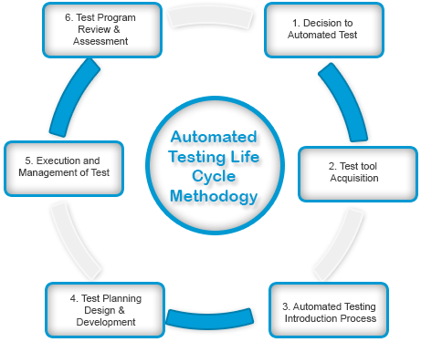

1. Tổng quan về học máy và mạng nơ-ron
   1. Giới thiệu học máy
   2. Các kỹ thuật học máy
   3. Mạng neural
2. Tiếp cận phương pháp nghiên cứu cho bài toán kiểm thử phần mềm

Xu hướng hiện nay trong kiểm thử phần mềm đó là kiểm thử tự động mọi thứ. Tuy nhiên, với sự phát triển của trí tuệ nhân tạo, thay vì con người tự tạo ra tất cả quá trình kiểm thử tự động, máy sẽ thay người viết và vận hành, đồng thời tiếp tục phát triển qua sự bổ sung của con người.

Một số tình huống mà phương pháp tiếp cận bằng trí tuệ nhân tạo sẽ giúp triệt tiêu những bất cập trong kiểm thử phần mềm:

* + AI học về cách hoạt động, các lỗi thường gặp của phần mềm
  + AI nhận biết sự thay đổi của phần mềm qua thời gian
  + AI phân tích code và dự đoán các trường hợp kiểm thử

4. Tổng kết chương

**CHƯƠNG 2: XÂY DỰNG HỆ THỐNG ỨNG DỤNG HỌC MÁY VÀO KIỂM THỬ PHẦN MỀM**

1. Mô tả bài toán

Khi thực hiện việc kiểm thử phần mềm, người ta cần có một phương pháp để có được kết quả mong đợi với đầu vào nhất định của phần mềm. Việc so sánh kết quả mong đợi với kết quả thực tế sẽ giúp phát hiện lỗi trên phần mềm. Bài toán ở đây là làm thế nào xây dựng một ứng dụng tự động tạo kết quả mong đợi cho phần mềm và các kết quả này cần có độ chính xác cao.

1. Mô hình đề xuất

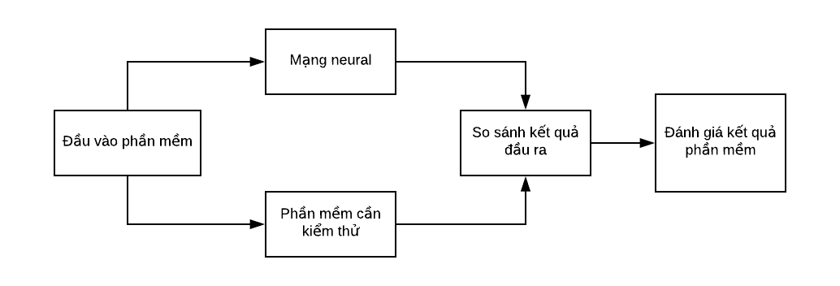

Đầu vào phần mềm là các trường hợp được sử dụng với vai trò kiểm thử một phiên bản của phần mềm. Sau quá trình đào tạo và đánh giá sẽ xây dựng được một mạng neural với kỳ vọng cho ra bộ kết quả nhất định từ đầu vào. Khi đó, công cụ sẽ so sánh kết quả của mạng neural và kết quả của phần mềm. Nếu khoảng cách giữa hai kết quả nhỏ (nằm trong khoảng chấp nhận được), kết quả đó được coi là đúng. Nếu khoảng cách này lớn (nằm ngoài khoảng chấp nhận được), lỗi phần mềm sẽ bị phát hiện. Tuy nhiên, nếu khoảng cách nằm không nghiêng hẳn về lớn hay nhỏ, cần xem xét lại kết quả thu được từ mạng neural.

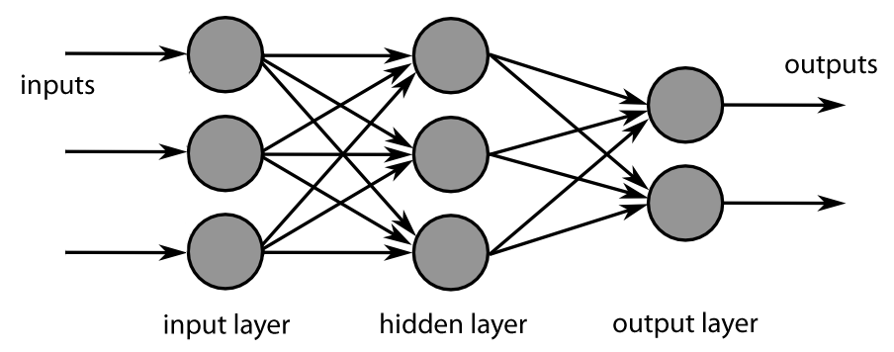

1. Diễn giải các bước

* Tạo ứng dụng thử nghiệm
* Xây dựng mạng neural
* Công cụ so sánh kết quả

1. Ví dụ ứng dụng

Thử nghiệm trên ứng dụng phê duyệt kết quả tín dụng

1. Tổng kết chương

**CHƯƠNG 3: CÀI ĐẶT VÀ THỰC NGHIỆM**

1. Cài đặt chương trình
2. Kết quả chương trình
3. Tổng kết chương

**CHƯƠNG 4: KẾT LUẬN**

1. Kết luận
2. Định hướng phát triển

**III. Kế hoạch thực hiện**

Luận văn dự kiến được hoàn thành trong khoảng ***8 tháng (32 tuần)*** kể từ khi ra quyết định giao đề tài. Cụ thể như sau:

|  |  |  |
| --- | --- | --- |
| **TT** | **CHƯƠNG MỤC** | **TIẾN ĐỘ**  **(tuần)** |
| 1 | Xây dựng đề cương và kế hoạch chi tiết | 3 |
| 2 | Chương 1: Cơ sở lý thuyết | 6 |
| 3 | Chương 2: Xây dựng hệ thống ứng dụng học máy vào kiểm thử | 12 |
| 4 | Chương 3: Cài đặt và thử nghiệm | 9 |
| 5 | Kết luận: | 2 |
|  | **Tổng cộng** | **32** |

*Hà Nội, ngày tháng năm 2018*

Người hướng dẫn Học viên